上河院项目首开暨示范区开放活动

询 价 文 件

项目编号：AQJK-CG-2025-096

采购人： 安庆市通达置业有限公司

采购管理部门： 安庆市交通控股集团有限公司集采中心

日 期：二〇二五年十二月

上河院项目首开暨示范区开放活动询价函
根据安庆市安通建设集团有限公司《2025年度～2026年度安庆市安通建设集团有限公司营销活动推广供应商采购》比选文件及服务合同有关约定，安庆市交通控股集团有限公司集采中心受安庆市通达置业有限公司委托，现对上河院项目首开暨示范区开放活动事项以向2025年度～2026年度安庆市安通建设集团有限公司营销活动推广入围供应商询价的方式确定服务商和服务价格。
一、项目基本情况
项目编号：AQJK-CG-2025-096
项目名称：上河院项目首开暨示范区开放活动；
最高限价：165,690.00元；
确定方法：按照最低投标价法，由采购人审核确认后，（总价）报价最低的供应商即为成交人；
资金来源：企业自筹；
结算规则：按供应商与采购人签订的《2025年度~2026年度安庆市安通建设集团有限公司营销活动推广供应商服务合同》（以下简称“入围供应商服务合同”）有关约定执行；即结算时按承揽该项服务任务时成交人所报各项综合单价乘以实际数量按实结算。
付款方式：单次活动完工且验收合格，经发包人或其委托的其他机构审定结束后60个日历天内由被服务对象支付至结算金额的100%。
服务期限：开始时间以采购人通知为准，具体期限按采购人实际要求执行。
二、供应商资格要求
1.供应商须为2025年度～2026年度安庆市安通建设集团有限公司营销活动推广入围供应商（以下简称“入围供应商”）
2.供应商须具有与本采购项目相适应的服务能力且未被列入集团公司黑名单管理系统、未在安庆交控集团处罚限制期限内。
3.本项目不接受联合体参选。
三、响应报价表提交
本项目只接受通过发送至指定邮箱的方式递交电子版报价表及相关资料，但应满足下列有关要求：
参选供应商须通过发送至指定邮箱的方式递交电子版报价表及相关资料，参选供应商应在报价表提交截止时间前将本项目报价表及相关资料发送至指定邮箱（邮箱：1179928670@qq.com，邮箱主题名称为：参选企业名称+项目名称+联系方式，参选报价表及相关资料须盖公章，须采用*.PDF文件格式），同时须对报价文件进行密码加密，并在发送解密密码时间段内将解密密码发送至指定邮箱（邮箱：1179928670@qq.com，邮箱主题名称为：参选企业名称+项目名称+解密密码）；成交人须在领取项目任务确认单时提供报价表签字盖章原件。若参选供应商未按时发送解密密码，则视为主动放弃，对其造成的不利后果由其自行承担。
报价表提交截止时间：2025年12月15日10时00分（北京时间）
发送解密密码时间：2025年12月15日10点00分至10点30分。
四、其他补充事宜
1.供应商的联系人电话(手机)、电子邮箱等通讯方式在项目采购全过程中必须保持畅通，否则因上述原因造成的后果，责任自负。
2、询价文件的澄清、修改、补充说明等内容均通过安庆市交通控股集团有限公司（http://jc.zh0556.com/）发布，请务必随时关注，因供应商未及时关注相关信息对参选造成的不利后果由其自行承担。
3、供应商关于本次采购的相关疑问请于工作日提出，节假休息日期间不予回复。
4.本次采购管理部门为安庆市交通控股集团有限公司集采中心，具体合同签订主体为安庆市通达置业有限公司。
5.若出现两家或两家以上供应商报价最低且相等，则由采购人采取现场随机抽取的方式确定成交人。
五、凡对本次采购提出询问，请按以下方式联系。
1.采购人信息：
名 称：安庆市通达置业有限公司
地 址：安庆市宜秀区安庆市通达置业有限公司上河院项目部
联 系 人：马鹏程
联系方式：0556-5996666
2.采购管理部门：
名 称：安庆市交通控股集团有限公司集采中心
地 址：安徽省安庆市大观区宜园路16号
联 系 人：王欣怡
联系方式：0556-5990510
3.廉政监督
地 址：安庆市交通控股集团有限公司一号楼纪检监察室。
投诉举报电话：0556-5595102

附件1 采购需求及最高限价一览表
活动事项 | 项目名称 | 单位 | 数量 | 尺寸  （米） | 材质 | 参考效果（图片） | 说明 | 最高限价 |  | 备注
 |  |  |  |  |  |  |  | 单价  （元） | 合价  （元） | 备注
外部包装 | 灯杆旗 | 组 | 240 | 0.9*1.5*2块 | 旗帜布 | 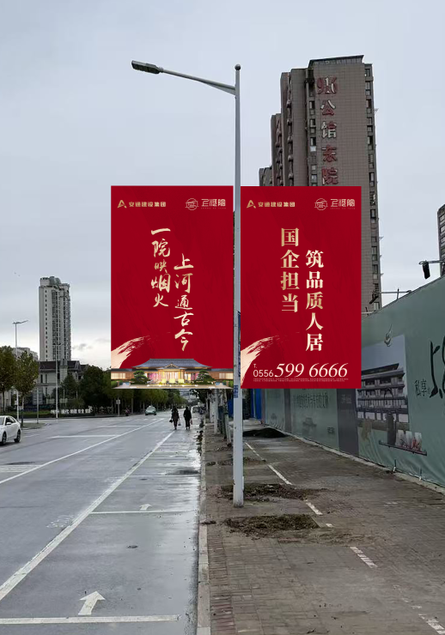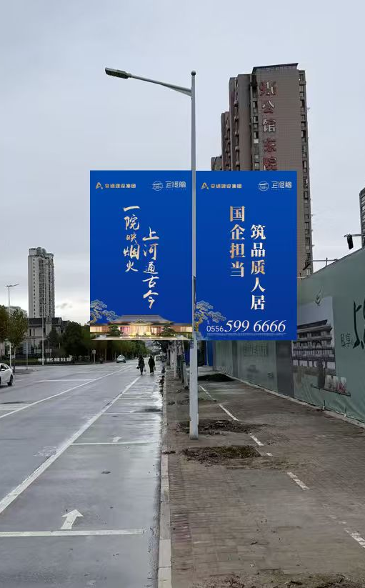 | 上下圆管支撑+卡绔固定，含制作安装及城管报批 | 130 | 31200 | 数量据实结算
外部包装 | 花柱 | 个 | 6 | 0.3*0.3*1.4 | 木工板+画面+花 | 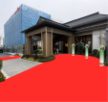 |  | 400 | 2400 | - 制作采购  - 数量据实结算
一层大厅 | 景观灯笼 | 个 | 5个 |  | 绒布 | 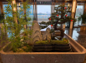 | 5cm | 6 | 30 | 采购
一层回廊 | 古筝、琵琶演绎表演 | 组 | 1 | / | / |  | 二人，独奏，宋风服饰，桌椅道具（古风桌椅）半天 | 3600 | 3600 | \
一层回廊 | 回廊风铃包装 | 个 | 200 | 0.08*0.2 | 竹制+铜版纸挂牌 | 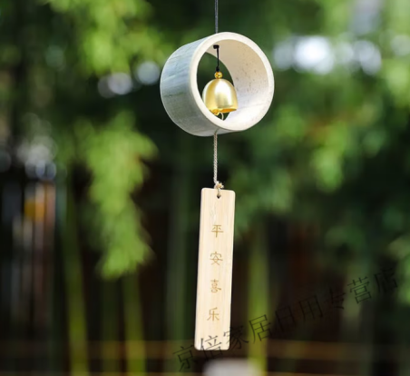 | 回廊总长度约75m，0.4米挂一个  竹筒直径7-8cm，挂牌尺寸15*5cm | 25 | 5000 | 数量据实结算
负一层室内 | 冷餐台 | 套 | 1套 |  | / |  | 中式风格、全天，（约300个甜点或咸点，赠送饮料水果） 含摆台布置 | 5000 | 5000 | 制作
负一层庭院 | 松鼠 | 个 | 2 | / | 树脂 | 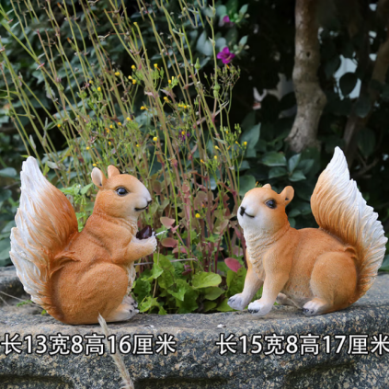 | 尺寸13*8*16，尺寸15*8*17 | 30 | 60 | 采购安装
人员 | 礼仪人员（女） | 名 | 4 | / | / | / | 宋风服饰，2名大门口，1名电梯口，冷餐台1名 | 600 | 2400 | \
人员 | 宋服摆拍模特 | 名 | 2 | / | / | / | 身高不低于170cm | 1000 | 2000 | \
其他 | 活动物料 | 份 | 300 | / | / | 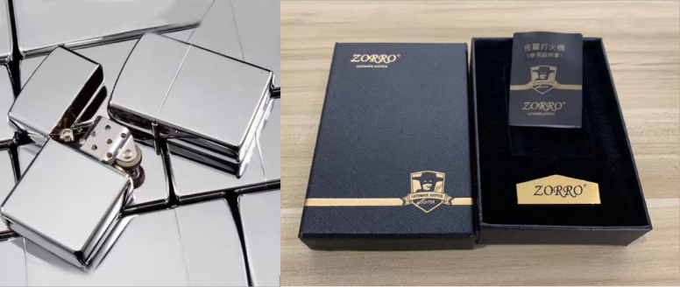 | 价值300元电影卡（吾悦星轶）+ 防风煤油打火机（手袋、盒装、双面定制logo，铜+白钢材质） | 380 | 114000 | 制作采购
合计 |  |  |  |  |  |  |  |  | 165690
注：
- 根据入围供应商服务合同约定，参选人参选报价应包含完成本次询价全部服务内容的所有费用，包括但不限于：人工费、材料费、交通费、培训费、样品费、印刷费、管理费、保险、税金等；不可预见的物料、宣传制作、创意灵感、营销策略、推广思路、调研、评估等费用视为包含在投标总价内，报价时须综合考虑。
- 供应商必须确保自己信息真实、准确，否则，因此造成的不利影响，采购单位概不负责。
- 本项目按总价进行报价，按照总价最低原则进行采购。
- 供应商不得随意修改采购需求的特征、数量等要求，如有特殊情况请添加备注栏说明。供应商须对报价的单项合计、总价合计金额数的正确性负责，出现不符合文件要求或报价合计金额数有误的、有争议的，予以作废处理。
- 成交人对服务内容中涉及的安装作业等所有内容的安全负全部责任：询价范围内的安装作业均须委托具备相应资质的第三方专业机构或安排专业作业人员实施，须严格遵守安全规范及相关规定，并按照入围供应商服务合同中的有关约定执行。
- 投放过程中涉及的维护、安装、制作、安全、报批报建等所有有关内容，均属于成交人服务范围，与此相关的所有费用均须在参选报价中综合考虑。

附件2 项目任务确认单（参考格式）
项 目 任 务 确 认 单
：
上河院项目首开暨示范区开放活动项目于2025年 月 日在安庆市交通控股集团有限公司进行询价招标评审，经采购人按照最低投标价法审核确认后，你单位（总价）报价最低，为本次比选任务的成交单位（即承揽单位）。成交价为人民币大写： ；小写： 。
请你单位收到本项目任务确认单后，按本次比选及入围供应商服务合同约定完成相应的服务内容，结算规则及付款方式按本次比选文件结合入围供应商服务合同有关约定执行。
项目编号：AQJK-CG-2025-096
项目名称：上河院项目首开暨示范区开放活动项目
资金来源：企业自筹
附 件：上河院项目首开暨示范区开放活动参选人报价一览表

采购人（盖章）：
2025年 月 日
说 明
1、本《项目任务确认单》是入围供应商合同结算及请款的依据，其内容不得变更，属于入围供应商合同的组成部分。
2、成交单位不得转让、出卖《项目任务确认单》。

参选文件格式

（项目名称：_____________________）
（项目编号:______________________）

参
选
文
件

采购人名称：

参选人名称： （盖 章）

法定代表人或委托代理人： (签字或盖章)

日期： 年 月 日
目 录

- 上河院项目首开暨示范区开放活动参选人报价一览表
- 相关证明文件

上河院项目首开暨示范区开放活动参选人报价一览表
活动事项 | 项目名称 | 单位 | 数量 | 尺寸  （米） | 材质 | 参考效果（图片） | 说明 | 参选人报价 |  | 备注
 |  |  |  |  |  |  |  | 单价  （元） | 合价  （元） | 备注
外部包装 | 灯杆旗 | 组 | 240 | 0.9*1.5*2块 | 旗帜布 |  | 上下圆管支撑+卡绔固定，含制作安装及城管报批 |  |  | 数量据实结算
外部包装 | 花柱 | 个 | 6 | 0.3*0.3*1.4 | 木工板+画面+花 |  |  |  |  | - 制作采购  - 数量据实结算
一层大厅 | 景观灯笼 | 个 | 5个 |  | 绒布 |  | 5cm |  |  | 采购
一层回廊 | 古筝、琵琶演绎表演 | 组 | 1 | / | / |  | 二人，独奏，宋风服饰，桌椅道具（古风桌椅）半天 |  |  | \
一层回廊 | 回廊风铃包装 | 个 | 200 | 0.08*0.2 | 竹制+铜版纸挂牌 |  | 回廊总长度约75m，0.4米挂一个  竹筒直径7-8cm，挂牌尺寸15*5cm |  |  | 数量据实结算
负一层室内 | 冷餐台 | 套 | 1套 |  | / |  | 中式风格、全天，（约300个甜点或咸点，赠送饮料水果） 含摆台布置 |  |  | 制作
负一层庭院 | 松鼠 | 个 | 2 | / | 树脂 |  | 尺寸13*8*16，尺寸15*8*17 |  |  | 采购安装
人员 | 礼仪人员（女） | 名 | 4 | / | / | / | 宋风服饰，2名大门口，1名电梯口，冷餐台1名 |  |  | \
人员 | 宋服摆拍模特 | 名 | 2 | / | / | / | 身高不低于170cm |  |  | \
其他 | 活动物料 | 份 | 300 | / | / |  | 价值300元电影卡（吾悦星轶）+ 防风煤油打火机（手袋、盒装、双面定制logo，铜+白钢材质） |  |  | 制作采购
合计
注：
- 根据入围供应商服务合同约定，参选人参选报价应包含完成本次询价全部服务内容的所有费用，包括但不限于：人工费、材料费、交通费、培训费、样品费、印刷费、管理费、保险、税金等；不可预见的物料、宣传制作、创意灵感、营销策略、推广思路、调研、评估等费用视为包含在投标总价内，报价时须综合考虑。
- 供应商必须确保自己信息真实、准确，否则，因此造成的不利影响，采购单位概不负责。
- 本项目按总价进行报价，按照总价最低原则进行采购。
- 供应商不得随意修改采购需求的特征、数量等要求，如有特殊情况请添加备注栏说明。供应商须对报价的单项合计、总价合计金额数的正确性负责，出现不符合文件要求或报价合计金额数有误的、有争议的，予以作废处理。
- 成交人对服务内容中涉及的安装作业等所有内容的安全负全部责任：询价范围内的安装作业均须委托具备相应资质的第三方专业机构或安排专业作业人员实施，须严格遵守安全规范及相关规定，并按照入围供应商服务合同中的有关约定执行。
- 投放过程中涉及的维护、安装、制作、安全、报批报建等所有有关内容，均属于成交人服务范围，与此相关的所有费用均须在参选报价中综合考虑。

供应商： （盖章）

联系方式：

负责人： （签字或盖章）

日 期： 年 月 日

相关证明文件
1、营业执照副本扫描件（加盖单位章）；
2、税务登记证副本扫描件（加盖单位章）（如为三证合一的，只需提供三证合一的营业执照复印件）；
3、参选人认为提供的其他材料；
4、须提供上述证明文件扫描件并加盖单位章。

